Oppgave 10, s. 24:
(Her var dessverre en viktig detalj, nemlig vinkelen, glemt på figuren i kompendiet.)
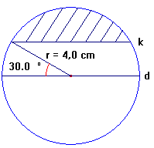
Det opplyses at korden, k, er parallell med diameteren, d.

For å finne arealet av det skraverte området, vil jeg først finne arealet av den delen av den øvre halvsirkelen som ikke er skravert. Jeg plukket ut dette området og forstørrer det noe:
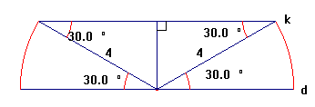
Vi kan dele området inn i to like sirkelsektorer på 30° og to like rettvinklete trekanter.

I tillegg vet vi at trekantene har hver sin 30°-vinkel, som vist på figuren. Dette fordi korden, k, og diameteren, d, er parallelle linjestykker som overskjæres av de to radiene som er tegnet inn. Trekantene er dermed 30°-60°-90° trekanter. For disse vet vi at hypotenusen er det dobbelte av den minste kateten. Hypotenusen er r = 4 cm. Vi får da at korteste katet er lik 2 cm. Lengste katet (som vi trenger for å finne arealet) er da, i følge Pythagoras:

(Lengste katet)² = 4² – 2² = 16 – 4 = 12 ⇒ Lengste katet =$\sqrt{\text{12}}=\sqrt{4⋅3}=\sqrt{4}⋅\sqrt{3}=2\sqrt{3}$

Arealet av hver av trekantene er da: $\frac{2\sqrt{3}⋅2}{2}=2\sqrt{3}$ dvs. $2\sqrt{3}$ cm²

En sirkelsektor på 30° utgjør en 12-del av en hel sirkel (siden 360° : 30° = 12). Arealet av hver sirkelsektor blir derfor:
(arealet av hele sirkelen) : 12 = $\frac{π⋅4^{2}}{\text{12}}=\frac{π⋅4}{3}$

Nå kan vi endelig finne arealet av det skraverte området:

Areal (skravert) = Areal (halvsirkel) – 2⋅Areal(30°-sektor) – 2⋅Areal (30°-60°-90°-trekanter)
= $\frac{π⋅4^{2}}{2}−\frac{2⋅π⋅4}{3}−2⋅2\sqrt{3}$ ≈ 25,133 – 2 ⋅ 4,187 – 6,928 = 9,818

Arealet av det skraverte området er omtrent 9,8 cm².

